**分类号：TP319 U D C：D10621-408-(2016)2672-0**

**密 级：公 开 编 号：2012121153**

**成都信息工程大学**

**学位论文**

**基于iOS教师选课系统App的设计与实现**

|  |  |
| --- | --- |
| **论文作者姓名：** | **张梓萌** |
| **申请学位专业：** | **网络工程** |
| **申请学位类别：** | **工学学士** |
| **指导教师姓名（职称）：** | **陈丁（讲师）** |
| **论文提交日期：** | **2016年05月28日** |

**基于iOS教师选课系统App的设计与实现**

**摘 要**

成都信息工程大学是一所历史悠久的学校，随着学校的建设与发展，学校的课程也越来越多，课程管理也越来越复杂。现在，互联网行业兴起，很多课程管理都由程序系统来进行，这样就更好的管理和服务课程。也相应的减少了课程管理上的复杂度，更加高效的提升课程的管理。如今，互联网行业已朝向移动端发展，那么在pc端相对于移动端来说，pc端不具有高敏捷性和轻便性的特点。所以，为更加的便利教师的选课流程，设计与实现移动端的教师选课是极其重要的一项。

为更好的管理教师课程，提高教师选课效率，更好的方便教师选择课程，本系统在移动端（iOS）方向上对此进行了设计与实现。此系统采用C/S架构，前台用目前最新版的Xcode9.3来完成，并且在设计模式上采用MVC的模式，使系统的逻辑结构非常完整清晰，后台则是用C#进行开发，并且在设计模式上也采用MVC的模式，前台和后台的交接，主要采用接口的方式实现，在数据库上使用SQL server 进行设计，后台程序通过访问数据库来和前台进行数据的交互。

采用移动端（iOS）设计实现教师选课系统，在实现结果后拥有现代化的技术特点，更具有移动端的便捷型，即使性，定向性，精确性等特点，在页面上实现了界面大方，简明，美观，在功能上系统能完成它应有的功能，非常适合于教师的需求。对于此系统来说，比较于pc端来说更加的快捷，实用。能基本满足现在社会的需要，实现现代化的开发。

**关键词：**教师选课系统；移动端（iOS）；C#

**The design and implementation of App based**

**on iOS teacher selection system**

**Abstract**

ChengDu University of Information Technology is a school with a long history. With the construction and development of the school, the school curriculum is also more and more, the curriculum management is also more and more complex. Now, the rise of the Internet industry, a lot of course management by the program system to carry out, so as to better management and service courses. It also reduces the complexity of curriculum management, and the management of the curriculum is more efficient. Today, the Internet industry has been moving towards the development of the mobile terminal, then in the PC terminal relative to the mobile terminal, PC does not have the characteristics of Gao Min agility and portability. Therefore, in order to facilitate the teacher's course selection process, the design and implementation of the mobile terminal is a very important course selection.

For better management of teachers, improve the efficiency in the course of teachers, to better facilitate the teachers choose the course. This system uses the C / S architecture, can accomplish in the present the latest version of the Xcode9.3 front, and use the MVC design pattern in the pattern, make the logic structure of the system is clear and complete, background, is used to carry out the development of C#. And in the design pattern also uses the MVC pattern, foreground and background of the handover, mainly by interface achieve, in database use SQL Server design, background program through access to the database and foreground data interaction.

The mobile terminal (IOS) design the classroom course selection system, with modern technical characteristics in the implementation of the, is more convenient type mobile terminal, even, sexual orientation and accuracy characteristics, on the page to achieve the interface, generous, concise, beautiful, in function system can complete the functions it should have, is well suited to the needs of the teachers. For this system, compared to the PC side is more efficient, practical. Can basically meet the needs of today's society, the realization of the development of modernization.

**Key words:** Course selection system; mobile terminal (iOS); C#

目 录

论文共24页

1.引言 1

1.1课题背景 1

1.2 国内外研究现状 1

1.3 本课题研究的意义 1

1.4 本课题的研究方法 1

2 开发工具及软件环境 2

2.1 Xcode简介 2

2.2 SQL server 2008 2

2.3 Microsoft Visual Studio 2012简介 2

2.4 postman 简介 2

2.5 git 简介 3

2.6软件环境 3

3 需求分析 3

3.1系统目标 3

3.2系统功求分析 3

3.3 系统可行性分析 4

3.3.1 经济性 4

3.3.2技术性 4

3.3.3操作性 4

4系统设计 4

4.1系统设计思想和系统流程图 4

4.2 系统功能及模块划分 7

4.3 数据库设计 8

4.3.1 数据库逻辑设计 8

4.3.2 数据库物理设计 8

4.4 界面设计 12

5 系统实现 15

5.1 登录模块设计 15

5.2 选课模块设计 16

5.3 退选课程模块设计 16

5.4 退出登录模块设计 18

5.5 修改密码模块设计 18

6 系统测试和维护 19

6.1 系统测试 19

6.2 系统维护 20

7 总结和展望 20

参考文献 22

致 谢 23

声 明 24

# 1.引言

## 1.1课题背景

计算机技术是在50年代时创作发明出来，随着几十年的发展，计算机技术也越来越成熟。在现在移动端（iOS）技术越来越受广大人民的喜爱，同时越来越多的人都开始转向移动端技术。现在，教师选课是各大院校管理工作的重要组成部分。但是现在选课方法的缺点是：教师选课时，必须在线下商量，然后教师再决定选择的课程，而且在选课时，容易出现误选，多选等错误。这项工作十分繁琐且容易出错，各部门的审核难度大，消耗大量的人力，难以实现选课信息的共享与沟通。

此系统采用移动端（iOS）技术，通过与后台的结合构建教师选课系统。使得教师对课程的选择更加的方便。教师在移动端可随时选择自己的课程。

本毕业设计的目的主要是为了检验学生学习的开发能力以及软件开发流程，设计开发一个学生系统。既锻炼了学生的实际动手能力，又引导学生进行了一次模拟实际产品的开发，对于学生以后工作能力的培养具有重要的意义。

## 1.2 国内外研究现状

从如今互联网发展速度来看，许多的教务管理操作都在互联网上操作，并且实现教务管理系统设计采用B/S设计模式。如今我们进入了移动端领域，在移动端上拥有移动端的便捷性，稳定性等优点，但是现在对于选课系统来说很少有系统进入移动端领域，很多操作都是在web端完成的。所以说，现在在移动端上很多的电子商务，大众性服务性等项目较多，却很少有针对于学校教务的App。

## 1.3 本课题研究的意义

教师是教学之本，没有教师就没有我们学生的存在，而课程就成为老师和学生的羁绊，老师选择一个自己擅长的课程，将知识传递给学生，让学生终生受益。现在社会在不断进步，不断进化，系统也要进行更新换代，既然我们的社会正快速的变革之中，那么关于学校的教务管理也要进行大的变革。因此，结合现在社会的发展形势以及教师在选课系统上的情况，完成和设计此课题，能减少选课的流程，大大的消除我们的教师在选课上的操作，进一步做到拥有设备（iPhone）就拥有一个全智能的选课系统。

## 1.4 本课题的研究方法

首先分析教师选课需求，通过和老师的交流对其进行分析和总结，然后通过对需求的分析和总结确定此课题要实现的功能，然后确定ER图的建立，在根据ER图建立数据库，在根据数据库将后台的C#接口完成，然后在进行移动端（iOS）的UI设计，根据UI在进行切图，截图等操作，然后在通过对后台的连接完成此课题。

# 2 开发工具及软件环境

## 2.1 Xcode简介

Xcode 是运行在操作系统Mac OS X上的集成开发工具（[IDE](http://baike.baidu.com/subview/5775/5401660.htm" \t "_blank)），由[苹果公司](http://baike.baidu.com/view/15181.htm" \t "_blank)开发。Xcode是开发[OS X](http://baike.baidu.com/view/8497338.htm" \t "_blank) 和 [iOS](http://baike.baidu.com/subview/158983/8747673.htm) 应用程序的最快捷的方式。Xcode 具有统一的用户[界面设计](http://baike.baidu.com/view/119481.htm" \t "_blank)，[编码](http://baike.baidu.com/subview/237708/11062012.htm" \t "_blank)、测试、[调试](http://baike.baidu.com/view/322913.htm" \t "_blank)都在一个简单的窗口内完成。Xcode 包含有GNU Compiler Collection自由软件 （GCC、 apple-darwin9-gcc-4.0.1 以及 apple-darwin9-gcc-4.2.1, 默认的是第一个），并支持 C语言、C++、Fortran、Objective-C、Objective-C++、Java、AppleScript、Python以及Ruby，还提供Cocoa、Carbon以及Java等编程模式。协力厂商更提供了 GNU Pascal，Free Pascal, Ada, C#, Perl, Haskell 和 D语言。Xcode套件使用 GDB作为其后台调试工具。

## 2.2 SQL server 2008

SQL Server 2008 在[Microsoft](http://baike.baidu.com/view/2422.htm" \t "_blank)的数据平台上发布，可以组织管理任何数据。可以将结构化、半结构化和非结构化文档的数据直接存储到数据库中。可以对数据进行查询、搜索、同步、报告和分析之类的操作。数据可以存储在各种设备上，从数据中心最大的服务器一直到桌面计算机和移动设备，它都可以控制数据而不用管数据存储在哪里。

SQL Server 2008 允许使用 Microsoft .NET 和[Visual Studio](http://baike.baidu.com/view/28727.htm" \t "_blank)开发的自定义应用程序中使用数据，在面向服务的架构（[SOA](http://baike.baidu.com/view/21305.htm" \t "_blank)）和通过 Microsoft BizTalk Server 进行的业务流程中使用数据。信息工作人员可以通过日常使用的工具直接访问数据。

## 2.3 Microsoft Visual Studio 2012简介

Microsoft Visual Studio 2012（简称VS2012）是美国[微软公司](http://baike.baidu.com/view/39784.htm" \t "_blank)的开发工具包系列产品。VS是一个基本[完整](http://baike.baidu.com/subview/631444/8036853.htm" \t "_blank)的开发工具集，它包括了整个[软件生命周期](http://baike.baidu.com/view/47193.htm" \t "_blank)中所需要的大部分工具，如UML工具、代码管控工具、[集成开发环境](http://baike.baidu.com/view/14867.htm" \t "_blank)(IDE)等等。所写的目标代码适用于微软支持的所有平台，包括[Microsoft Windows](http://baike.baidu.com/view/182749.htm" \t "_blank)、[Windows Mobile](http://baike.baidu.com/view/40733.htm" \t "_blank)、[Windows CE](http://baike.baidu.com/view/41539.htm" \t "_blank)、[.NET Framework](http://baike.baidu.com/view/18370.htm" \t "_blank)、[.NET Compact Framework](http://baike.baidu.com/view/1546355.htm" \t "_blank)和Microsoft [Silverlight](http://baike.baidu.com/view/942429.htm) 及[Windows Phone](http://baike.baidu.com/view/2708518.htm" \t "_blank)。

## 2.4 postman 简介

Postman是一款功能强大的网页调试与发送网页HTTP请求的Chrome插件。用户在开发或者调试网络程序或者是网页B/S模式的程序的时候是需要一些方法来跟踪网页请求的，用户可以使用一些网络的监视工具比如著名的Firebug等网页调试工具。这款网页调试工具不仅可以调试简单的css、html、脚本等简单的网页基本信息，它还可以发送几乎所有类型的HTTP请求！**Postman**在发送网络HTTP请求方面可以说是Chrome插件类产品中的代表产品之一。

## 2.5 git 简介

Git 是用于 Linux[内核](http://baike.baidu.com/view/1366.htm)开发的[版本控制](http://baike.baidu.com/view/183136.htm" \t "_blank)工具。与常用的版本控制工具 CVS, Subversion 等不同，它采用了分布式版本库的方式，不必服务器端软件支持（wingeddevil注：这得分是用什么样的服务端，使用http协议或者git协议等不太一样。并且在push和pull的时候和服务器端还是有交互的。），使[源代码](http://baike.baidu.com/view/60376.htm" \t "_blank)的发布和交流极其方便。Git 的速度很快，这对于诸如 Linux kernel 这样的大项目来说自然很重要。Git 最为出色的是它的合并跟踪（merge tracing）能力。

## 2.6软件环境

此课题的研发后台是在Windows 7 上，移动端（iOS）开发是在OS X 10.11.4，Windows 7 是由[微软公司](http://baike.baidu.com/view/39784.htm" \t "_blank)（[Microsoft](http://baike.baidu.com/view/2422.htm)）开发的操作系统，内核版本号为[Windows NT](http://baike.baidu.com/view/41346.htm" \t "_blank) 6.1。[Windows 7](http://baike.baidu.com/view/761518.htm" \t "_blank)可供家庭及商业工作环境、笔记本电脑、平板电脑、多媒体中心等使用。Windows 7也延续了[Windows Vista](http://baike.baidu.com/view/7764.htm" \t "_blank)的[Aero](http://baike.baidu.com/view/748100.htm" \t "_blank) 风格，并且在此基础上增添了些许功能。

OS X是[苹果公司](http://baike.baidu.com/view/15181.htm" \t "_blank)为[Mac](http://baike.baidu.com/subview/32702/4924693.htm" \t "_blank)系列产品开发的专属操作系统。OS X是苹果Mac系列产品的预装系统，处处体现着简洁的宗旨。OS X是全世界第一个基于[FreeBSD](http://baike.baidu.com/view/21459.htm" \t "_blank)系统采用“[面向对象](http://baike.baidu.com/view/125370.htm)操作系统”的全面的操作系统。“面向对象操作系统”是[史蒂夫·乔布斯](http://baike.baidu.com/view/90660.htm" \t "_blank)（Steve Jobs）于1985年被迫离开苹果后成立的NEXT公司所开发的。后来苹果公司收购了NeXT公司。史蒂夫·乔布斯重新担任苹果公司CEO，Mac开始使用的[Mac OS](http://baike.baidu.com/view/157344.htm" \t "_blank)系统得以整合到NeXT公司开发的[Openstep](http://baike.baidu.com/view/4834662.htm" \t "_blank)系统上。

# 3 需求分析

## 3.1系统目标

开发基于移动端（iOS）的App，将教师的基本信息录入数据库作为基本的资料，然后每学期每个学院发布下学期的课程，在某个规定的时间段里，由每个教师进行自由的选课，并且如果在选择的课程上出现了错选的情况，老师可以对所选课程进行退选。并且，老师可以随时方便的拿出自己的手机（iOS）查看自己的选课,也能看到自己的课程教室，课程时间等信息。

## 3.2系统功求分析

现在，随着互联网技术如此的发达，教师选课系统作为一种现代化的教学技术，以越来越受到重视。是一个学校不可缺少的一部分，所以对于老师来说都是至关重要的，所以教师选课能给教师提供重要的信息和快捷的查询手段。所以我们要实现的功能有以下几点：

个人信息：包括教师工行，教师的姓名，教师所属学院，教师的选课信息等。

课程信息：包括课程的教室，课程开课时间，课程选课时间，课程性质等。

登陆功能：教师首次进入系统，需要登陆系统，教师只要没有退出登陆，那么系统会保留上次的登陆信息。

退出登陆：教师可以退出登陆此系统，换另一个账号登陆。

提交选课：教师可以选择学院，查询出每个学院的课程，再选择课程，提交选课。

退选课程：教师可以退选自己已经选择的课程。

## 3.3 系统可行性分析

### 3.3.1 经济性

系统要求的硬件配置不高，实现可行。能实现在移动端（iOS）对选课的操作，提高教师选课的效率。

### 3.3.2技术性

随着互联网的高速发展，越来越多的机构都和Internet有了密切的联系，方便教师对课程的管理。此系统数据库采用广泛运用的SQL Server 2008，能非常快速且仔细的了解数据库的结构，接口的完成采用总所周知的C#语言，移动端（iOS）采用先进的Objective-c语言编写。

### 3.3.3操作性

该系统的界面设计友好，操作简单。界面上非常清楚的写着每一个模块的功能。

# 4系统设计

## 4.1系统设计思想和系统流程图

系统设计思想：1、系统分为前台显示和后台维护的两大部分。2、系统的前台和后台都采用MVC的设计模式，模型层：model类的实现，视图层：view的实现，控制层：viewcontroller类的实现，本系统的特点：①页面模块化：系统的界面在设计上都采用了模块化的设计思想，把多个页面共有的部分集成为一个模块。②业务处理封装化：采用用户界面层业务逻辑处理层数据存储层三层结构设计。③面向对象设计：采用面向对象的开发思想，将各个实体封装成对应的数据类，并为每个数据类开发一个操作类。

系统总流程图

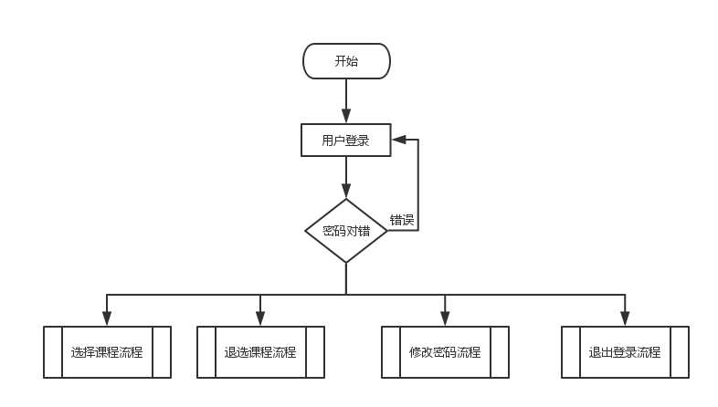

图 1系统流畅图

选择课程流程图

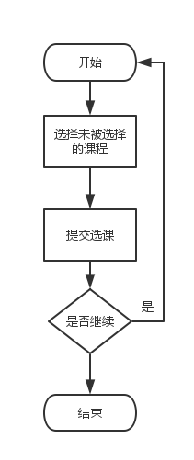

图 2选择课程

退选课程流程图

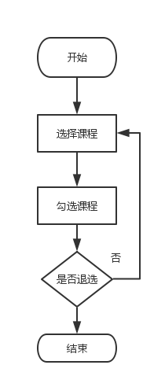

图 3退出课程

修改密码流程图

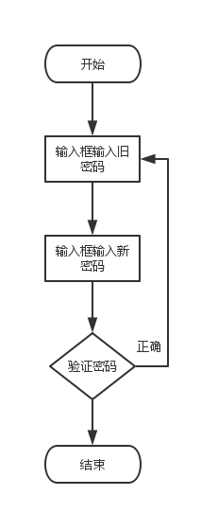

图 4修改密码

退出登录流程图

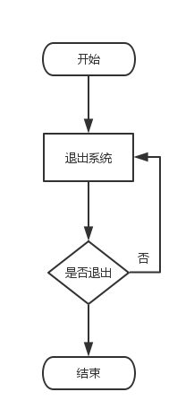

图 5退出登录

## 4.2 系统功能及模块划分

教师网上选课APP由教师选课。教师选课部分供授课教师使用，教师登录系统后，在规定时间内完成对本学期的选课任务。在功能实现上，可分为以下几个部分：

1、账户的登陆、退出功能，教师能在系统中登录（账号是自己的工号），能在个人设置中退出自己的账号。

2、修改密码，教师的登录一般有一个初始的密码（密码为123456），然后在个人设置中修改自己的密码。

3、选课功能，通过学院查询到发布的课程，然后在通过自己的需要查询到课程，然后在选择课程的班级。

4、退选功能，在退选页面中将自己的选课陈列出来，然后勾选出自己要退选的课程。

5、查询自己的选课以及课程的详细信息，在个人中心查看自己的课程以及课程的详细信息。

模块划分：

此系统可分为个人模块，选课模块，退选模块，查询模块。

个人模块：在个人模块中，可以查询自己的选课以及课程的选课信息，以及课程的详细信息。

选课模块：提交自己的选课。

退选模块：将自己的错选课程退出自己的选课。

查询模块：在查询模块中教师可以通过学院来查询到学院发布的课程，也可以查询自己的选课课程。

## 4.3 数据库设计

数据库是数据存储的核心设计，是按照数据结构来组织、存储和管理数据的仓库，数据管理不再仅仅是存储和管理数据，而转变成用户所需要的各种数据管理的方式。设计好数据库就相当于完成了整个系统的一半，好的数据库的设计能保证数据的准确性和正确性，只有设计出一个完整的数据库才能有效的降低系统的开发周期和提高系统的运行效率。

此系统的数据库从用户的需求出发，并且完成系统数据库的ER图，能非常清楚的看清系统的数据库框架和结构。

### 4.3.1 数据库逻辑设计

如下图7所示的ER图，即为本系统的数据库逻辑设计:

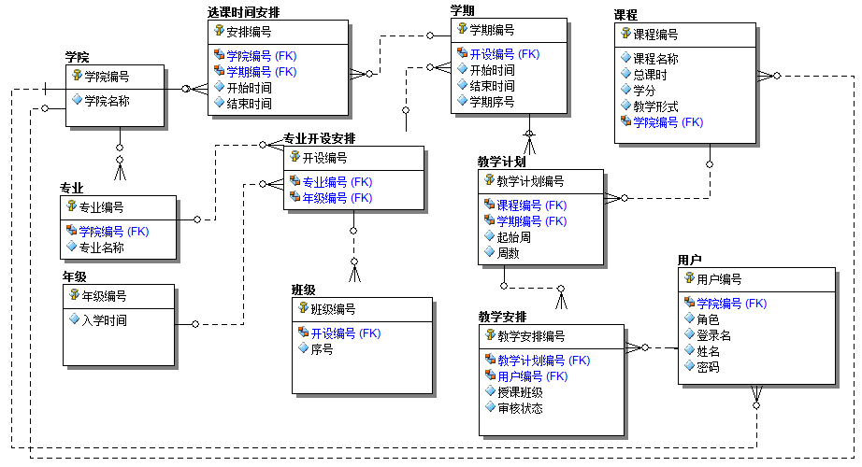

图6 数据库逻辑设计

### 4.3.2 数据库物理设计

1. 学院表

表1 学院表

|  |  |  |  |
| --- | --- | --- | --- |
| 列 名 | 数据类型 | 长 度 | 备 注 |
| CollegeID（PK） | char | 32 | 学院编号 |
| Name | varchar | 50 | 学院名称 |

1. 专业表

表2 专业表

|  |  |  |  |
| --- | --- | --- | --- |
| 列 名 | 数据类型 | 长 度 | 备 注 |
| MajorID（PK） | char | 32 | 专业编号 |
| CollegeID（FK） | char | 32 | 学院编号 |
| Name | varchar | 50 | 专业名称 |

1. 年级表

表3 年级表

|  |  |  |  |
| --- | --- | --- | --- |
| 列 名 | 数据类型 | 长 度 | 备 注 |
| GradeID（PK） | char | 32 | 年级编号 |
| Year | char | 4 | 入学时间 |

1. 专业开设安排表

表4 专业开设安排表

|  |  |  |  |
| --- | --- | --- | --- |
| 列 名 | 数据类型 | 长 度 | 备 注 |
| MajorScheduleID（PK） | char | 32 | 开设编号 |
| MajorID（FK） | char | 32 | 专业编号 |
| GradeID（FK） | char | 32 | 年级编号 |

1. 班级表

表5 班级表

|  |  |  |  |
| --- | --- | --- | --- |
| 列 名 | 数据类型 | 长 度 | 备 注 |
| ClassID（PK） | char | 32 | 班级编号 |
| MajorScheduleID（FK） | char | 32 | 开设编号 |
| No | integer | - | 序号 |

1. 用户表

表6 用户表

|  |  |  |  |
| --- | --- | --- | --- |
| 列 名 | 数据类型 | 长 度 | 备 注 |
| UserID（PK） | char | 32 | 用户编号 |
| CollegeID（FK） | char | 32 | 学院编号 |
| Role | integer | - | 角色 |
| UserName | varchar | 20 | 登录名 |
| RealName | varchar | 20 | 姓名 |
| Password | char | 32 | 密码 |

1. 课程表

表7 课程表

|  |  |  |  |
| --- | --- | --- | --- |
| 列 名 | 数据类型 | 长 度 | 备 注 |
| CourseID（PK） | char | 32 | 课程编号 |
| CollegeID（FK） | char | 32 | 学院编号 |
| Name | varchar | 50 | 课程名称 |
| TotalHour | integer | - | 总学时 |
| Credit | integer | - | 学分 |
| TeachingType | integer | - | 教学形式 |

1. 学期表

表8 学期表

|  |  |  |  |
| --- | --- | --- | --- |
| 列 名 | 数据类型 | 长 度 | 备 注 |
| SemesterID（PK） | char | 32 | 学期编号 |
| MajorScheduleID（FK） | char | 32 | 开设编号 |
| StartDate | datetime | - | 开始时间 |
| EndDate | datetime | - | 结束时间 |
| No | integer | - | 学期序号 |

1. 选课时间安排表

表9 选课时间安排表

|  |  |  |  |
| --- | --- | --- | --- |
| 列 名 | 数据类型 | 长 度 | 备 注 |
| PeriodID（PK） | char | 32 | 安排编号 |
| CollegeID（FK） | char | 32 | 学院编号 |
| SemesterID（FK） | char | 32 | 学期编号 |
| StartDate | datetime | - | 开始时间 |
| EndDate | datetime | - | 结束时间 |

1. 教学计划表

表10 教学计划表

|  |  |  |  |
| --- | --- | --- | --- |
| 列 名 | 数据类型 | 长 度 | 备 注 |
| PlanID（PK） | char | 32 | 教学计划编号 |
| CourseID（FK） | char | 32 | 课程编号 |
| SemesterID（FK） | char | 32 | 学期编号 |
| StartWeek | integer | - | 起始周 |
| WeekCount | integer | - | 周数 |

1. 教学安排表

表11 教学安排表

|  |  |  |  |
| --- | --- | --- | --- |
| 列 名 | 数据类型 | 长 度 | 备 注 |
| TeachingScheduleID（PK） | char | 32 | 教学安排编号 |
| PlanID（FK） | char | 32 | 教学计划编号 |
| UserID（FK） | char | 32 | 用户编号 |
| Class | varchar | 200 | 授课班级 |
| Status | integer | - | 审核状态 |

## 4.4 界面设计

系统的界面就像是人的整体外表一样，相当于人的气质。当然，界面的美观与否，直接会影响人的心情，进而会影响对系统的直观印象，功能菜单的布局，合理与否，是否符合使用习惯。也直接影响着使用者对此软件的喜爱与否。如果这软件的各项功能菜单布局不合理，不符合大众习惯，即使有非常强大的功能，使用者也不会用，那样也发挥不出软件的本身作用。所以界面的布局也是非常重要的。

在此系统中，系统的界面通过专业的人士的设计，界面显得美观大方，同时也非常的简洁。

登录界面非常清晰的展示在用户面前，在相应位置输入相应的字符。

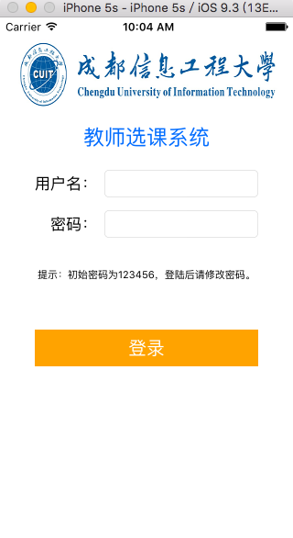

图 6登录界面

选课界面点击课程完成选课。

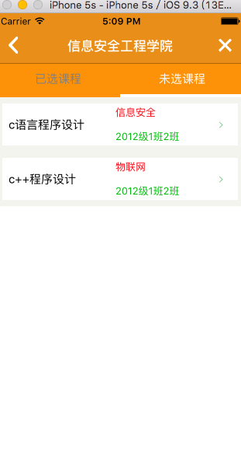

图 7选择课程

消息界面主要呈现出最近教务处公布的课程，并且显示教务处开发的日期

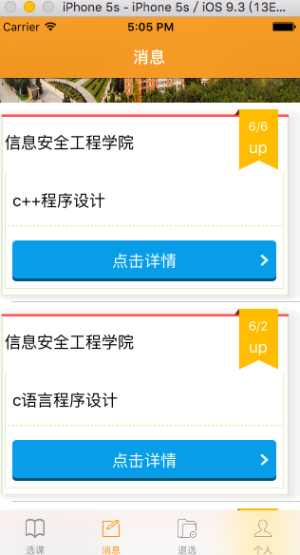

图 8 消息界面

退选界面勾选出自己要退选的课程，然后提交。

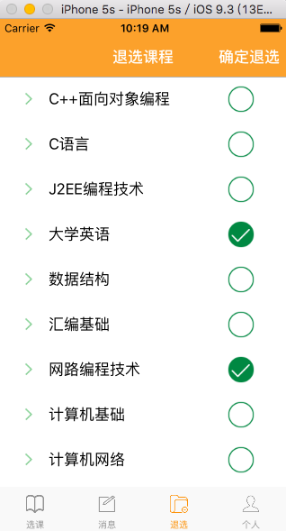

图 9退选课程

个人中心界面里面显示个人资料，以及一些修改密码等常用的操作。

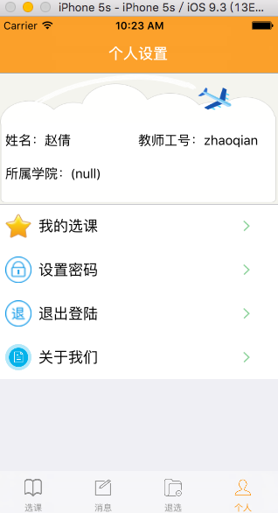

图 10 个人中心

# 5 系统实现

## 5.1 登录模块设计

此系统由于限制在本校教师使用，所以校外人士不能通过注册进入系统。此系统会录入教师的教学工号，登录的账号就犹如学生账号登入一样，开始拥有一个初始的密码，系统在相应位置会提示用户的初始密码，然后教师进入系统后才能进行更改密码。此设计防止外来人士的进入，有效的保障了教师信息的安全。

首先教师将登录的账号以及密码输入到相应位置，在点击登录后将登录的信息通过http请求向后台请求数据，然后后台响应请求向客户端发出响应数据。若数据没有异常那么表示用户登录成功，进入首页。

数据请求关键代码

[NetHelper postRequest:kURL\_LoginUser withActionStr:@"login" withDataStr:[NSString stringWithFormat:@"{\"username\":\"%@\",\"password\":\"%@\"}",self.usernameTF.text,self.pwdTF.text]

withNetBlock:^(id responseObject) {

} withErrBlock:^(id err) {

};

数据请求接口关键代码

private String login(String data) {

String result = "";

JObject loginData = JObject.Parse(data);

String username = loginData["username"].ToString();

String password = loginData["password"].ToString();

BLL.Users bUser = new BLL.Users();

if (bUser.Exists(username, password)) {

Model.Users userInfo = bUser.GetModelByName(username);

String json = JsonConvert.SerializeObject(userInfo).ToLower();

result = "{\"ret\": 0, \"errMsg\": \"\", \"user\": "+ json +"}";

}

else {

result = "{\"ret\": 1, \"errMsg\": \"username or password error\"}";

}

return result;

}

## 5.2 选课模块设计

选课模块设计首先系统在移动端将课程展示给教师，教师就会按自己的需求去选择自己的课程。课程的设计主要通过教务处去发布，教务处增加一门课程，并让课程进入可选的状态，当教师选择了此课程时改变课程在数据库的状态，并且在此教师的id下会有此课程的信息。

选课网络请求关键代码

[NetHelper postRequest:kURL\_selectCollege withActionStr:@"select" withDataStr:[NSString stringWithFormat:@"{\"teachingscheduleid\":\"dhhwuadkwdhauwbfcbpj \",\"userid\":\"1\"}"]

withNetBlock:^(id responseObject) {

} withErrBlock:^(id err) {

};

选课接口关键代码

private string select(string data)

{

BLL.TeachingSchedule bTeachingSchedule = new BLL.TeachingSchedule();

JObject jsonData = JObject.Parse(data);

String tscId = jsonData["teachingscheduleid"].ToString();

string userId = jsonData["userid"].ToString();

BLL.Users bUsers = new BLL.Users();

Model.Users mUser = bUsers.GetModel(userId);

## 5.3 退选课程模块设计

退选课程设计首先系统在移动端将自己的所选课程信息展示，如果发现自己所选课程有所错误，教师可以根据自己的课程进行退选。移动端将退选课程的id通过http请求发送到后台，后台就会根据此id将课程的状态进行改变，并且删除此教师信息上的课程。

退选网络请求代码

[NetHelpe postRequest:kURL\_Giveup withActionStr:@"select" withDataStr:[NSString stringWithFormat:@"{\"teachingscheduleid\":\"dhhwuadkwdhauwbfcbpj \",\"userid\":\"1\"}"]

withNetBlock:^(id responseObject) {

} withErrBlock:^(id err) {

};

退选数据接口代码

private string giveup(string data)

{

BLL.TeachingSchedule bTeachingSchedule = new BLL.TeachingSchedule();

JObject jsonData = JObject.Parse(data);

String tscId = jsonData["teachingscheduleid"].ToString();

string userId = jsonData["userid"].ToString();

BLL.Users bUsers = new BLL.Users();

Model.Users mUser = bUsers.GetModel(userId);

if (mUser != null)

{

if (mUser.Role == 3)

{

Model.TeachingSchedule mTSchedul = bTeachingSchedule.GetModel(tscId);

if (mTSchedul != null)

{

if (mTSchedul.Status != 1)

{

return "{\"ret\": 3, \"errMsg\": \"can not give up\"}";

}

if (mTSchedul.UserID != userId) {

return "{\"ret\": 3, \"errMsg\": \"perssmsion denyed, you can't operate others courses\"}";

}

mTSchedul.Status = 0;

mTSchedul.UserID = "";

bTeachingSchedule.Update(mTSchedul);

return "{\"ret\": 0, \"errMsg\": \"\"}";

}

## 5.4 退出登录模块设计

退出登录设计主要方于教师在移动端登录账号的变更。首先登录的时候系统将数据信息存储在此移动端上，当我们退出此系统没有通过退出登录时，在第二次进入此系统中就会直接进入到首页。所以系统在设计上有退出登录的模块。

登录时存储信息到移动端代码

- (void)SaveUserInfo:(NSString \*)UserName andPWD:(NSString \*)password

{

[[UserManager shareUserManager] setObject:UserName forKey:@"username"];

[[UserManager shareUserManager] setObject:password forKey:@"password"];

[[UserManager shareUserManager] setObject:@"YES" forKey:@"LoginState"];

[[UserManager shareUserManager] synchronize];

}

退出登录时清除存储的信息代码

- (void)ClearUserInfo

{

[[UserManager shareUserManager] removeObjectForKey:@"username"];

[[UserManager shareUserManager] removeObjectForKey:@"password"];

[[UserManager shareUserManager] setObject:@"NO" forKey:@"LoginState"];

}

## 5.5 修改密码模块设计

修改密码是为保障教师数据的安全性。首先在输入框内输入旧密码，然后再输入新密码，然后再验证密码，提交后，通过网络的请求，修改服务器上的密码。

网络请求代码：

[NetHelper postRequest:kURL\_LoginUser withActionStr:@"changepwd" withDataStr:[NSString stringWithFormat:@"{\"username\":\"%@\",\"password\":\"%@\",\"newpassword\":\"%@\"}",self.username, self.oldPassWord.text,self.fixNewPW.text] withNetBlock:^(id responseObject) {

}]

};

修改密码接口：

private String changepwd(String data) {

String result = "";

JObject loginData = JObject.Parse(data);

String username = loginData["username"].ToString();

String password = loginData["password"].ToString();

String newPassWd = loginData["newpassword"].ToString();

BLL.Users bUser = new BLL.Users();

if (bUser.Exists(username, password))

{

Model.Users userInfo = bUser.GetModelByName(username);

userInfo.Password = newPassWd;

if (bUser.Update(userInfo))

{

String json = JsonConvert.SerializeObject(userInfo).ToLower();

result = "{\"ret\": 0, \"errMsg\": \"\", \"user\": " + json + "}";

}

# 6 系统测试和维护

## 6.1 系统测试

系统测试是将已经确认的软件、计算机硬件、外设、网络等其他元素结合在一起，进行信息系统的各种组装测试和确认测试。在测试中我们在规定的条件下对软件进行操作，并且对其运行的结果进行评估，看它是否满足当时的需求。

在此课题中我们分为1.数据测试2.UI测试3.功能测试

在数据测试中，我们采用一种软件工具postman进行测试，我们将我们要发出的数据通过postman传入我们的服务器，服务器会返回对应的数据给我们，我们检查这些返回的数据是否是需要的数据。

在UI测试中，我们要注意移动端（iOS）不同的型号，不同的屏幕大小进行测试，将程序分别运行在不同手机上，设施是否在布局上出现差别。

在功能测试中，我们将提交的课程，退选的课程等功能数据分别传入我们的服务器，看课程在服务器的状态是否改变，用户的数据中是否有此课程的存在。

登录测试：

在登录界面的输入框内输入错误的用户名和密码，看系统是否能识别用户名和账号。结果在登录时，系统会提示登录的用户名和密码错误。

选课测试：

在选课的界面上选择一门课程进行选择，当提交选课之后，返回数据库中查询在该教师的用户名下，是否有该课程的详细信息。并且在我的选课中是否有该课程的信息。结果测试后，发现能在数据库中查询到该用户名的课程信息，并且在我的选课界面能发现此课程的信息。

退选测试：

在退选的界面上勾选一面课程进行退选，当确定后退出的课程，查询数据库中该课程的状态是否为一种未选择的状态，并且在该教师的用户名下，没有此课程的详细信息。结果在测试后，如预期所料，系统能完成如上诉所说的功能。

退出测试：

在个人中心的界面上拥有一个选项退出登录，当点击退出登录后，查询在本地的用户状态应该发生改变，然后退到登录的页面。结果在测试后，查询本地用户的状态发生改变，并且退出到登录的界面。

修改密码测试：

在个人中心的界面上拥有一个选项修改密码，在输入框内输入密码，然后提交修改的密码，然后在登录页面输入修改后的密码，查看是否能登录进入系统。结果在测试后，修改后的密码能够登入系统中。

## 6.2 系统维护

系统维护是指为适应系统的环境和其他因素的各种变化、保证系统正常工作而对系统所进行的修改，包括系统功能的改进和解决系统在运行期间发生的问题。

此系统的维护分为服务器端，移动端（iOS）和网络维护,在服务器上，主要是对数据的维护，在系统中用户的数量会不断的增加，而在服务器上就会有冗余的数据和新增的数据，所以在服务器端要对数据进行更新和清除。

在移动端（iOS）上，苹果公司会发布新的iOS版本，而且会更新一部分的控件，我们的系统应满足iOS的最新版本，才能在手机上进行使用。

在网络维护上，主要有硬件和协议的维护，硬件上由于服务器的长时间的运行，服务器的运行速度会变慢，同时网线也会因为时间的推移会慢慢的软化。网络上，还有一个就是网络协议的变化，之前的http请求是没有加密的，现在有一种https的请求方式，它是在HTTP与TCP之间加入一个加密/身份验证层。

# 7 总结和展望

如今互联网发展迅猛，在互联网不断的发展变化开始走向移动手机端，目前有不少的企业转型去做移动端的互联网。在此系统中，我们大胆的开发基于移动端（iOS）的教师选课系统，这是前所未有的，在移动端上具有高便携性、隐私性、应用轻便的特点。在此系统中我们满足了教师的需求，能方便的，高效的完成查询，选择，退选等功能。

本设计虽已完成了所有功能的设计与开发，但是由于时间和精力有限的原因，本设计对教师的选课的理解还不够深入，只做了iOS端的应用，不能适用于Andriod用户，在设计和细节上也存在着不足，需要以后不断改进。主要方向：

（1）希望在系统中再加入聊天模块，教师可以相互交流，了解其它教师的选课过程。

（2）在UI布局还需要不断完善。由于是个人独自开发系统，一些背景图片和控件图片都不是最适合本系统的。今后开发中，会找专门的UI作图，以便让广大用户接受。

# [参考文献](论文格式摸板(2007).doc)

[1] 科普中国.百度百科.SQLite词条 [J] 2016

[2] [中] 丛书编委会 SQL Server 2008项目开发教程 [M] 电子工业出版社

[3] [美] Joseph Albahari & Ben Albahari C#5.0权威指南 [M] 中国水利水电出版社

[4] [美] Stephen G. Kochan Objective-C程序设计(第6版)[M] 电子工业出版社

# 致 谢

本文是在陈丁老师的热情关心和指导下完成的，他渊博的知识和严谨的治学态度使我受益匪浅，对顺利完成本课题起到了极大的作用。在此向他表示我最衷心的感谢！

在论文完成过程中，本人还得到了王翔老师和何建波同学的热心帮助，本人向他们表示深深的谢意！

最后向在百忙之中评审本文的各位专家、老师表示衷心的感谢！

作者简介：成都信息工程大学信息安全工程学院网络工程2012级5班

姓 名：张梓萌 性别：男

出生年月：1994年1月10日 民族：汉

E-mail: 770715576@qq.com

# 声 明

本论文的工作是2015年12月至2016 年6月在成都信息工程大学信息安全工程学院完成的。文中除了特别加以标注地方外，不包含他人已经发表或撰写过的研究成果，也不包含为获得成都信息工程大学或其他教学机构的学位或证书而使用过的材料。

关于学位论文使用权和研究成果知识产权的说明：

本人完全了解成都信息工程大学有关保管使用学位论文的规定，其中包括：

（1）学校有权保管并向有关部门递交学位论文的原件与复印件。

（2）学校可以采用影印、缩印或其他复制方式保存学位论文。

（3）学校可以学术交流为目的复制、赠送和交换学位论文。

（4）学校可允许学位论文被查阅或借阅。

（5）学校可以公布学位论文的全部或部分内容（保密学位论文在解密后遵守此规定）。

除非另有科研合同和其他法律文书的制约，本论文的科研成果属于成都信息工程大学。

特此声明！

作者签名：

年 月 日